Persbericht
Groede, 09 maart 2017

Maak Onze Regio Duurzamer gaat samen met Transportbedrijf Vooruit voor een primeur in Zeeland.

(opnieuw burgerinitiatief op gebied van opwekken duurzame energie)

Beide bedrijven trekken samen op om op het industrieterrein te Breskens het opwekken van duurzame energie mogelijk te maken. Naast de vers-terminal aan de Deltahoek van Transport Vooruit Breskens komt een uitbreiding op de vers hal en nieuwe vriesterminal. Hiervoor is op 10 feb. jl. de eerste paal geslagen en de nieuwbouw moet in juni wind- en waterdicht zijn.
Het is de bedoeling dat het nieuwe dak volledig wordt dicht gelegd’ met zoveel mogelijk zonnepanelen. In principe 90 stuks voor Transport Vooruit BV zelf; maar het aantal kan uitgebreid worden met ongeveer 710 panelen voor geïnteresseerde inwoners van Breskens en omgeving.

Door deze samenwerking zal de 1e Zeeuwse Zonne Coöperatie ontstaat op een grootverbruiker aansluiting. Andere Zonne Energie coöperaties in Zeeland betreffen allemaal kleinverbruik aansluitingen

‘Maak Onze Regio Duurzamer’ maakt het mogelijk voor iedereen in de postcodegebieden (4511, 4503, 4507 en 45130) om energiebelasting terug te krijgen en te profiteren van duurzame opgewekte energie. Deelname in de coöperatie is daarmee voor leden financieel aantrekkelijk en zij dragen een steentje bij aan de duurzame opwek in Zeeland.

Deze 1e “grote” Zeeuwse Zonne Energie Coöperatie valt maakt ook gebruik van de fiscale regeling: “korting op energiebelasting door middel van gezamenlijk opwekken van duurzame energie”de zgn. “postcoderegeling.

Over de postcoderoosregeling
De postcoderoosregeling is een belastingmaatregel waarmee het kabinet lokale duurzame opwek van stroom, binnen een postcodegebied, financieel aantrekkelijk maakt. Deelnemers aan de regeling leveren direct een bijdrage aan het behalen van de duurzame doelstellingen uit het Energieakkoord. Met de postcoderoosregeling zorgt het kabinet ervoor dat iedereen die niet beschikt over een geschikt eigen dak en/of terrein voor het verlaagde tarief energiebelasting in aanmerking komt.

Één en ander kan worden gerealiseerd door middel van een zgn “postcoderoos coöperatie”.
Daardoor kunnen particulieren en andere bedrijven profiteren van fiscale voordelen in de vorm van korting op de 1e schijf van de energiebelasting ( tot maximaal 10.000 kWh) en in gezamenlijkheid duurzame energie opwekken. U koopt dan geen eigen panelen, maar neemt deel door deel te nemen door middel van certificaten.

De coöperatie heeft een looptijd van maximaal 15 ( gelijk aan de fiscale ruling). De energie leverancier regelt de terug vergoeding van de energie belasting en via de coöperatie ontvangt u een vergoeding van de stroom die uw certificaten opleveren.

Informatie avond.
Om meer informatie te verstrekken is er een informatie avond belegd op dinsdag 14 maart 2017 in M.F.C. de Korre Ghistelkerke te Breskens. Ontvangst vanaf 19.00 uur. Tijdens die bijeenkomst zullen we nog veel dieper ingaan op deze materie.

Indien u zelf al één en ander wilt na lezen verwijzen wij u graag naar de website www.maakonzeregioduurzamer.nl.

Aanmelden voor deze avond stellen we op prijs, dat kan via genoemde website ( contactformulier) of per mail naar regioduurzamer@zeelandnet.nl .Telefonisch is ook geen probleem via 06 18193017.

We hopen dat u de moeite neemt te komen luisteren. Mocht u al direct besluiten te willen inschrijven kan dat natuurlijk ook via hierboven genoemde mogelijkheden.

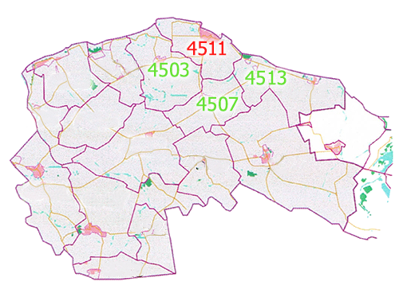

Postcodegebieden zonne-energie coöperatie Sluis-Breskens (Vooruit) U.A, i.o.

Noot voor de redactie:
Op de website www.maakonzeregioduurzamer.nl vindt u nog meer informatie. Voor nadere informatie neemt u contact op met Adrie Neuféglise: 06 18193017, regioduurzamer@zeelandnet.nl.

